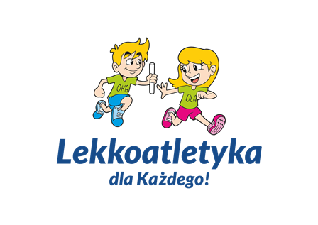
PODKARPACKI OKRĘGOWY ZWIĄZEK LEKKIEJ ATLETYKI
email: biuro@pozla.pl, strona internetowa: www.pozla.pl

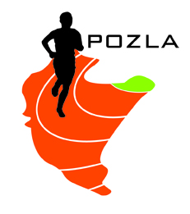

LETNIE MISTRZOSTWA
GRUP NABOROWYCH PROGRAMU
LEKKOATLETYKA DLA KAŻDEGO!
REGULAMIN ZAWODÓW

- ORGANIZATOR: Podkarpacki Okręgowy Związek Lekkiej Atletyki
OLA Podkarpackie
UKS Tempo 5 Przemyśl

- TERMIN I MIEJSCE: 18.09.2022 (niedziela) – godz. 14.00
Stadion szkolny „Juwenia” w Przemyślu ul. Dworskiego 98

- PROGRAM ZAWODÓW: KOBIETY:
Kat. U14 (2009 i 2010): 100m, 300m, 600m, 1000m, 80m ppł,
w dal (strefa), wzwyż, kula 2kg, dysk
Kat. U12 (2011 i młodsi): 60m, 300m, 600m, w dal (strefa), piłka palantowa
MĘŻCZYŹNI:
Kat. U14 (2009 i 2010): 100m, 300m, 600m, 1000m, 100m ppł,
w dal (strefa), wzwyż, kula 4kg, dysk
Kat. U12 (2011 i młodsi): 60m, 300m, 600m, w dal (strefa), piłka palantowa

Na zakończenie zawodów ostanie rozegrana sztafeta 4x200m MIX

- UCZESTNICTWO: Prawo startu mają zawodnicy posiadający aktualne badania lekarskie,
trenujący wyłącznie w grupach naborowych programu „Lekkoatletyka dla każdego!”. Zawodnik w ramach Mistrzostw ma prawo startu
w 2 konkurencjach indywidualnych.
Organizator nie dopuszcza startu zawodników starszych (2008 i starsi).
- ZGŁOSZENIA: obowiązuje wyłącznie system zgłoszeń elektronicznych pod adresem: http://starter.pzla.pl/
system zgłoszeń otwarty jest do godz. 20.00 w dniu 15.09.2022
Nie będzie możliwości dopisywania zawodników poza systemem
zgłoszeń.
- NAGRODY: za miejsca I-III medale, za miejsca I-VI dyplomy

- FINANSE: Koszty organizacyjne zawodów pokrywają organizatorzy,
Koszty transportu – dofinansowanie POZLA dla grup naborowych
wg wyliczeń oraz zasad zawartych w załączniku nr.1

Uwagi:
- Komunikat zawodów po mityngu, do pobrania ze strony internetowej POZLA
- Wszystkie biegi odbędą się w seriach na czas
- Zgodnie z art. 38 „Ustawy o Sporcie” z 25.06.2010r. obowiązek ubezpieczenia zawodników od NNW należy do klubu, którego zawodnik jest reprezentantem
- Zawodnik przystępując do startu w zawodach oświadcza, że:
- zapoznał się z treścią niniejszego Regulaminu i zobowiązuje się do jego przestrzegania.
- wyraża zgodę na nieodpłatne utrwalenie wizerunku w formie rejestracji foto i video, a także publikację i udostępnienie wizerunku w dokumentach sprawozdawczych, wydawnictwach oraz w Internecie przez Podkarpacki Okręgowy Związek Lekkiej Atletyki

Interpretacja regulaminu należy do organizatorów, kwestie sporne rozstrzyga organizator

